СВЕДЕНИЯ
о поступивших в Пункт временного содержания “Четыре Лапы” животных без владельцев (пункт временного содержания животных без владельцев/приют для животных (далее - пункт временного содержания/приют)) и животных, от права собственности, на которых владельцы отказались, в информационно-телекоммуникационной сети "Интернет"
Пензенская обл.,р.п. Воскресеновка,ул.Овражная 38 ИП Гирина О.А. ОГРНИП 325580000008402 ИНН 581703449043

Фотография | Дата и место обнаружения | Краткое описание |  |  |  |  |  |  |  |  |  | Контактная информация  _______ (пункта временного содержания/приюта) | Информация о выбытии животного из  _________  (пункта временного содержания/приюта)
Фотография | Дата и место обнаружения | Вид | Порода | Пол | Окрас, шерсть | Возраст (примерный) | Масса животного | Высота животного в холке | Особые приметы и отметины | Наличие ошейника или иных предметов
1 | 2 | 3 | 4 | 5 | 6 | 7 | 8 | 9 | 10 | 11 | 12 |  |  | 13
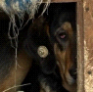 | 21.04.2026г  Бессоновский р-н,  П. Новая жизнь, ул. Речная 18а | Собака | Б/П | Сука | Чепрачный | 3 года | 27 кг | 40 см | Нет | Нет | 89648704969  Пункт временного содержания “Четыре Лапы”  Пензенская обл.,р.п. Воскресеновка,ул.Овражная 38 |  |  | Акт выбытия животного без владельца от "11" мая 2026 г N 36.  возврат животного без владельца на прежнее место обитания
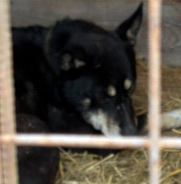 | 21.04.2026г  Бессоновский р-н,  П. Новая жизнь, ул. Речная 18а | Собака | Б/П | Кобель | Чёрный | 5 лет | 32 кг | 40 см | Нет | Есть | 89648704969  Пункт временного содержания “Четыре Лапы”  Пензенская обл.,р.п. Воскресеновка,ул.Овражная 38 |  |  | Акт выбытия животного без владельца от "11" мая 2026 г N 37.  возврат животного без владельца на прежнее место обитания
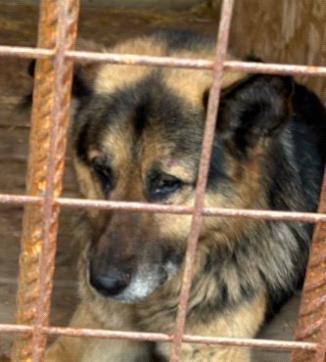 | 21.04.2026г  Бессоновский р-н,  П. Новая жизнь, ул. Речная 18а | Собака | Б/П | Кобель | Чепрачный | 8 лет | 35 кг | 45 см | Нет | Нет | 89648704969  Пункт временного содержания “Четыре Лапы”  Пензенская обл.,р.п. Воскресеновка,ул.Овражная 38 |  |  | Акт выбытия животного без владельца от "11" мая 2026 г N 38.  возврат животного без владельца на прежнее место обитания
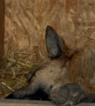 | 21.04.2026г  Бессоновский р-н,  П. Новая жизнь, ул. Речная 18а | Собака | Б/П | Кобель | Рыжий | 5 лет | 33 кг | 45 см | Нет | Нет | 89648704969  Пункт временного содержания “Четыре Лапы”  Пензенская обл.,р.п. Воскресеновка,ул.Овражная 38 |  |  | Акт выбытия животного без владельца от "11" мая 2026 г N 39.  возврат животного без владельца на прежнее место обитания
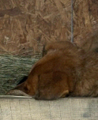 | 21.04.2026г  Бессоновский р-н,  П. Новая жизнь, ул. Речная 18а | Собака | Б/П | Кобель | Рыжий | 3 года | 29 кг | 40 см | Нет | Нет | 89648704969  Пункт временного содержания “Четыре Лапы”  Пензенская обл.,р.п. Воскресеновка,ул.Овражная 38 |  |  | Акт выбытия животного без владельца от "11" мая 2026 г N 40.  возврат животного без владельца на прежнее место обитания
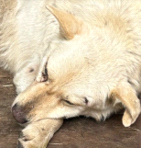 | 21.04.2026г  Бессоновский р-н,  П. Новая жизнь, ул. Речная 18а | Собака | Б/П | Кобель | Белый | 6 лет | 27 кг | 45 см | Нет | Нет | 89648704969  Пункт временного содержания “Четыре Лапы”  Пензенская обл.,р.п. Воскресеновка,ул.Овражная 38 |  |  | Акт выбытия животного без владельца от "11" мая 2026 г N 41.  возврат животного без владельца на прежнее место обитания
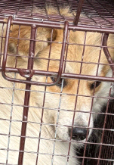 | 30.04.2026г  Бессоновский р-н,  С. Сосновка  Ул. Центральная 97 | Собака | Б/П | Сука | Бело-рыжий | 3 года | 24 кг | 40 см | Нет | Нет | 89648704969  Пункт временного содержания “Четыре Лапы”  Пензенская обл.,р.п. Воскресеновка,ул.Овражная 38 |  |  | Акт выбытия животного без владельца от "20" мая 2026 г N 42.  возврат животного без владельца на прежнее место обитания
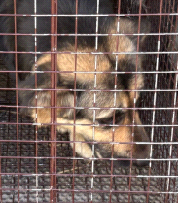 | 30.04.2026г  Бессоновский р-н,  С. Сосновка  Ул. Центральная 97 | Собака | Б/П | Сука | Чепрачный | 3 года | 26 кг | 45 см | Нет | Нет | 89648704969  Пункт временного содержания “Четыре Лапы”  Пензенская обл.,р.п. Воскресеновка,ул.Овражная 38 |  |  | Акт выбытия животного без владельца от "20" мая 2026 г N 43.  возврат животного без владельца на прежнее место обитания
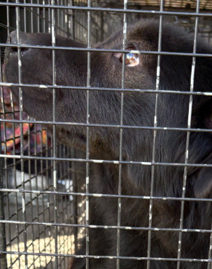 | 04.05.2026г  Бессоновский р-н,  С. Проказна  Ул. Липочный порядок 59 | Собака | Б/П | Сука | Чёрный | 3 года | 14 кг | 30 см | Нет | Нет | 89648704969  Пункт временного содержания “Четыре Лапы”  Пензенская обл.,р.п. Воскресеновка,ул.Овражная 38 |  |  | Акт выбытия животного без владельца от "24" мая 2026 г N 44.  возврат животного без владельца на прежнее место обитания
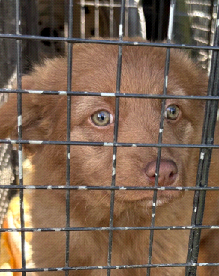 | 04.05.2026г  Бессоновский р-н,  С. Проказна  Ул. Липочный порядок 59 | Собака | Б/П | Сука | Рыжий | 10 месяцев | 7 кг | 20 см | Нет | Нет | 89648704969  Пункт временного содержания “Четыре Лапы”  Пензенская обл.,р.п. Воскресеновка,ул.Овражная 38 |  |  | Акт выбытия животного без владельца от "24" мая 2026 г N 45.  возврат животного без владельца на прежнее место обитания
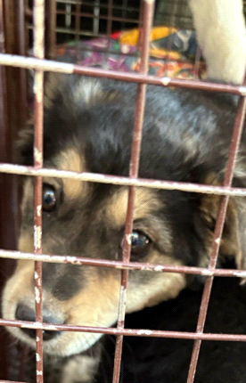 | 04.05.2026г  Бессоновский р-н,  С. Проказна  Ул. Липочный порядок 21 | Собака | Б/П | Сука | Чепрачный | 10 месяцев | 8 кг | 20 см | Нет | Нет | 89648704969  Пункт временного содержания “Четыре Лапы”  Пензенская обл.,р.п. Воскресеновка,ул.Овражная 38 |  |  | Акт выбытия животного без владельца от "24" мая 2026 г N 46.  возврат животного без владельца на прежнее место обитания
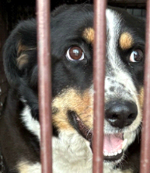 | 07.05.2026г  Бессоновский р-н,  П. Грабово  Ул. Мелиараторов 9 | Собака | Б/П | Сука | Пятнистый | 5 лет | 30 кг | 40 см | Нет | Нет | 89648704969  Пункт временного содержания “Четыре Лапы”  Пензенская обл.,р.п. Воскресеновка,ул.Овражная 38 |  |  | Акт выбытия животного без владельца от "27" мая 2026 г N 47.  возврат животного без владельца на прежнее место обитания
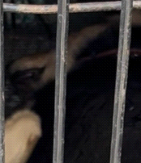 | 07.05.2026г  Бессоновский р-н,  П. Пыркино  Ул. Центральная 54/1 | Собака | Б/П | Кобель | Чепрачный | 1 год | 24 кг | 50 см | Нет | Есть | 89648704969  Пункт временного содержания “Четыре Лапы”  Пензенская обл.,р.п. Воскресеновка,ул.Овражная 38 |  |  | Акт выбытия животного без владельца от "27" мая 2026 г N 48.  возврат животного без владельца на прежнее место обитания
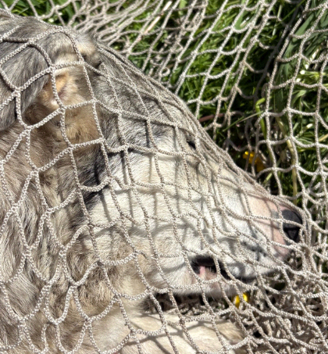 | 22.05.2026г  Бессоновский р-н,  П. Кижевотово  Ул. Молодёжная 16 | Собака | Б/П | Сука | Серый | 3 года | 27 кг | 40 см | Нет | Нет |  |  |  | Акт выбытия животного без владельца от "11"июня 2026 г N 49.  возврат животного без владельца на прежнее место обитания
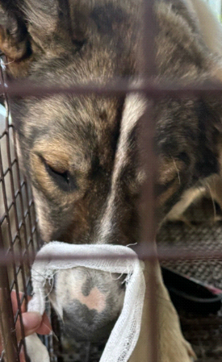 | 22.05.2026г  Бессоновский р-н,  П. Кижевотово  Ул. Молодёжная 16 | Собака | Б/П | Кобель | Серый | 3 года | 26 кг | 40 см | Нет | Нет | 89648704969  Пункт временного содержания “Четыре Лапы”  Пензенская обл.,р.п. Воскресеновка,ул.Овражная 38 |  |  | Акт выбытия животного без владельца от "11"июня 2026 г N 50.  возврат животного без владельца на прежнее место обитания
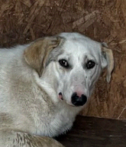 | 22.05.2026г  Бессоновский р-н,  П. Кижевотово  Ул. Молодёжная 16 | Собака | Б/П | Сука | Белый | 3 года | 25 кг | 40 см | Нет | Нет | 89648704969  Пункт временного содержания “Четыре Лапы”  Пензенская обл.,р.п. Воскресеновка,ул.Овражная 38 |  |  | Акт выбытия животного без владельца от "11"июня 2026 г N 51.  возврат животного без владельца на прежнее место обитания
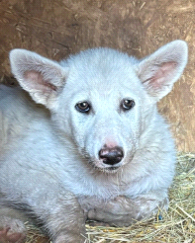 | 22.05.2026г  Бессоновский р-н,  П. Кижевотово  Ул. Молодёжная 16 | Собака | Б/П | Сука | Белый | 10 месяцев | 10 кг | 35 см | Нет | Нет | 89648704969  Пункт временного содержания “Четыре Лапы”  Пензенская обл.,р.п. Воскресеновка,ул.Овражная 38 |  |  | Акт выбытия животного без владельца от "11"июня 2026 г N 52.  возврат животного без владельца на прежнее место обитания
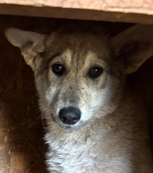 | 22.05.2026г  Бессоновский р-н,  П. Кижевотово  Ул. Молодёжная 16 | Собака | Б/П | Кобель | Серый | 10 месяцев | 11 кг | 35 см | Нет | Нет | 89648704969  Пункт временного содержания “Четыре Лапы”  Пензенская обл.,р.п. Воскресеновка,ул.Овражная 38 |  |  | Акт выбытия животного без владельца от "11"июня 2026 г N 53.  возврат животного без владельца на прежнее место обитания
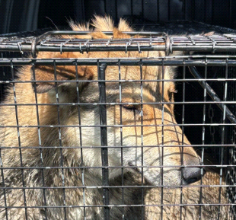 | 22.05.2026г  Бессоновский р-н,  П. Кижевотово  Ул. Молодёжная 16 | Собака | Б/П | Сука | Рыжий | 1 год | 25 кг | 45 см | Нет | Нет | 89648704969  Пункт временного содержания “Четыре Лапы”  Пензенская обл.,р.п. Воскресеновка,ул.Овражная 38 |  |  | Акт выбытия животного без владельца от "11"июня 2026 г N 54.  возврат животного без владельца на прежнее место обитания
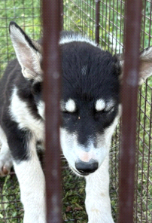 | 23.05.2026г  Бессоновский р-н,  П. Кижевотово  Ул. Молодёжная 16 | Собака | Б/П | Сука | Чёрный | 10 месяцев | 10 кг | 35 см | Нет | Нет | 89648704969  Пункт временного содержания “Четыре Лапы”  Пензенская обл.,р.п. Воскресеновка,ул.Овражная 38 |  |  | Акт выбытия животного без владельца от "12"июня 2026 г N 55.  возврат животного без владельца на прежнее место обитания
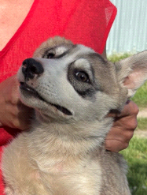 | 23.05.2026г  Бессоновский р-н,  П. Кижевотово  Ул. Молодёжная 16 | Собака | Б/П | Сука | Серый | 10 месяцев | 10 кг | 35 см | Нет | Нет | 89648704969  Пункт временного содержания “Четыре Лапы”  Пензенская обл.,р.п. Воскресеновка,ул.Овражная 38 |  |  | Акт выбытия животного без владельца от "12"июня 2026 г N 56.  возврат животного без владельца на прежнее место обитания
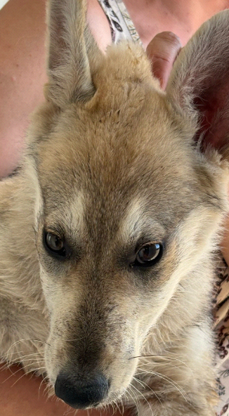 | 23.05.2026г  Бессоновский р-н,  П. Кижевотово  Ул. Молодёжная 16 | Собака | Б/П | Кобель | Серый | 10 месяцев | 12 кг | 35 см | Нет | Нет | 89648704969  Пункт временного содержания “Четыре Лапы”  Пензенская обл.,р.п. Воскресеновка,ул.Овражная 38 |  |  | Акт выбытия животного без владельца от "12"июня 2026 г N 57.  возврат животного без владельца на прежнее место обитания
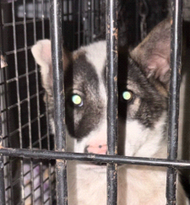 | 24.05.2026г  Бессоновский р-н,  П. Кижевотово  Ул. Молодёжная 16 | Собака | Б/П | Сука | Серый | 10 месяцев | 10 кг | 35 см | Нет | Нет | 89648704969  Пункт временного содержания “Четыре Лапы”  Пензенская обл.,р.п. Воскресеновка,ул.Овражная 38 |  |  | Акт выбытия животного без владельца от "13"июня 2026 г N 58.  возврат животного без владельца на прежнее место обитания
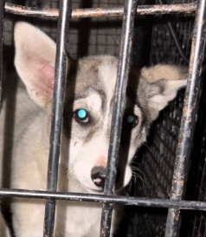 | 24.05.2026г  Бессоновский р-н,  П. Кижевотово  Ул. Молодёжная 16 | Собака | Б/П | Сука | Серый | 10 месяцев | 12 кг | 35 см | Нет | Нет | 89648704969  Пункт временного содержания “Четыре Лапы”  Пензенская обл.,р.п. Воскресеновка,ул.Овражная 38 |  |  | Акт выбытия животного без владельца от "13"июня 2026 г N 59.  возврат животного без владельца на прежнее место обитания
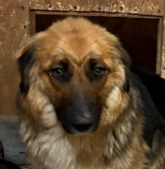 | 02.06.2026г  Бессоновский р-н,  Ул. Чапаева | Собака | Б/П | Сука | Рыжий | 3 года | 25 кг | 35 см | Нет | Нет | 89648704969  Пункт временного содержания “Четыре Лапы”  Пензенская обл.,р.п. Воскресеновка,ул.Овражная 38 |  |  | Акт выбытия животного без владельца от "22"июня 2026 г N 60.  возврат животного без владельца на прежнее место обитания
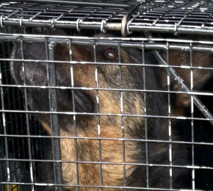 | 02.06.2026г  Бессоновский р-н,  Ул. Чапаева | Собака | Б/П | Кобель | Чепрачный | 3 года | 27 кг | 40 см | Нет | Нет | 89648704969  Пункт временного содержания “Четыре Лапы”  Пензенская обл.,р.п. Воскресеновка,ул.Овражная 38 |  |  | Акт выбытия животного без владельца от "22"июня 2026 г N 61.  возврат животного без владельца на прежнее место обитания
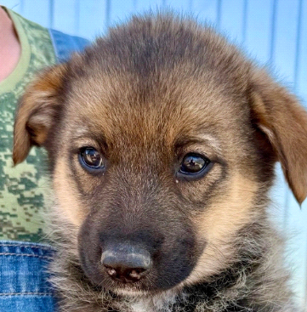 | 02.06.2026г  Бессоновский р-н,  Ул. Чапаева | Собака | Б/П | Сука | Коричневый | 10 месяцев | 6 кг | 20 см | Нет | Нет | 89648704969  Пункт временного содержания “Четыре Лапы”  Пензенская обл.,р.п. Воскресеновка,ул.Овражная 38 |  |  | Акт выбытия животного без владельца от "22"июня 2026 г N 62.  возврат животного без владельца на прежнее место обитания
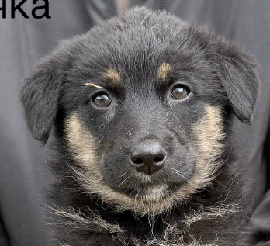 | 02.06.2026г  Бессоновский р-н,  Ул. Чапаева | Собака | Б/П | Сука | Чёрный | 10 месяцев | 7 кг | 20 см | Нет | Нет | 89648704969  Пункт временного содержания “Четыре Лапы”  Пензенская обл.,р.п. Воскресеновка,ул.Овражная 38 |  |  | Акт выбытия животного без владельца от "22"июня 2026 г N 63.  возврат животного без владельца на прежнее место обитания
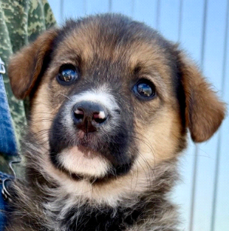 | 02.06.2026г  Бессоновский р-н,  Ул. Чапаева | Собака | Б/П | Сука | Коричневый | 10 месяцев | 6 кг | 20 см | Нет | Нет | 89648704969  Пункт временного содержания “Четыре Лапы”  Пензенская обл.,р.п. Воскресеновка,ул.Овражная 38 |  |  | Акт выбытия животного без владельца от "22"июня 2026 г N 64.  возврат животного без владельца на прежнее место обитания
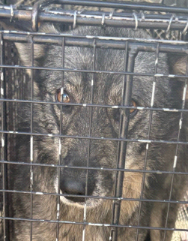 | 04.06.2026г  Бессоновский р-н,  П. Чемодановка  Ул. Строителей 1б | Собака | Б/П | Сука | Серый | 3 года | 20 кг | 40 см | Нет | Нет | 89648704969  Пункт временного содержания “Четыре Лапы”  Пензенская обл.,р.п. Воскресеновка,ул.Овражная 38 |  |  | Акт выбытия животного без владельца от "24"июня 2026 г N 65.  возврат животного без владельца на прежнее место обитания
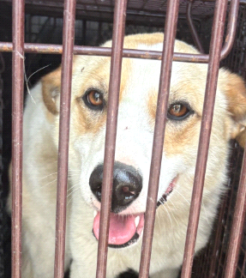 | 04.06.2026г  Бессоновский р-н,  П. Чемодановка  Ул. Комсомольская 21 | Собака | Б/П | Сука | Белый | 3 года | 24 кг | 45 см | Нет | Нет | 89648704969  Пункт временного содержания “Четыре Лапы”  Пензенская обл.,р.п. Воскресеновка,ул.Овражная 38 |  |  | Акт выбытия животного без владельца от "24"июня 2026 г N 66.  возврат животного без владельца на прежнее место обитания
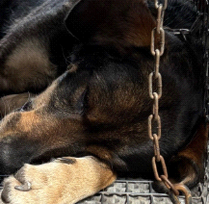 | 06.06.2026г  Бессоновский р-н,  П. Вазерки  Ул. Андроновка | Собака | Б/П | Сука | Чепрачный | 4 года | 20 кг | 40 см | Нет | Нет | 89648704969  Пункт временного содержания “Четыре Лапы”  Пензенская обл.,р.п. Воскресеновка,ул.Овражная 38 |  |  | Акт выбытия животного без владельца от "26"июня 2026 г N 67.  возврат животного без владельца на прежнее место обитания
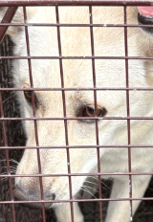 | 06.06.2026г  Бессоновский р-н,  П. Вазерки  Ул. Андроновка | Собака | Б/П | Сука | Белый | 5 лет | 15 кг | 35 см | Нет | Нет | 89648704969  Пункт временного содержания “Четыре Лапы”  Пензенская обл.,р.п. Воскресеновка,ул.Овражная 38 |  |  | Акт выбытия животного без владельца от "26"июня 2026 г N 68.  возврат животного без владельца на прежнее место обитания
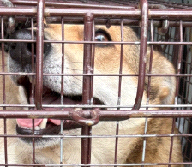 | 06.06.2026г  Бессоновский р-н,  П. Вазерки  Ул. Андроновка | Собака | Б/П | Сука | Рыжий | 3 года | 21 кг | 40 см | Нет | Нет | 89648704969  Пункт временного содержания “Четыре Лапы”  Пензенская обл.,р.п. Воскресеновка,ул.Овражная 38 |  |  | Акт выбытия животного без владельца от "26"июня 2026 г N 69.  возврат животного без владельца на прежнее место обитания
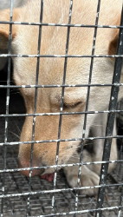 | 18.06.2026г Бессоновский р-н,  П. Вазерки  Ул. Андроновка | Сука | Б/П | Сука | Рыжий | 3 года | 25 кг | 45 см | Нет | Нет | 89648704969  Пункт временного содержания “Четыре Лапы”  Пензенская обл.,р.п. Воскресеновка,ул.Овражная 38 |  |  | Акт выбытия животного без владельца от "08"июля 2026 г N 70.  возврат животного без владельца на прежнее место обитания

ИП Гирина О.А ________________________
подпись, печать

